ACTIVIDADES DE CONCEPTUALIZACIÓN ESQUEMÁTICA
- Di cual es el resultado de las siguientes operaciones y Haz una recta y ubícalos en ella. Para realizarlo observa el ejemplo :
5 + 2 = 7;
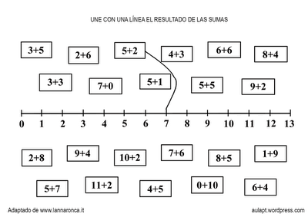
6 – 3 = 3
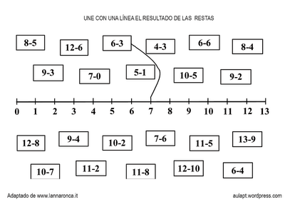

- Ubica en una recta numérica los números que vez en los dados.
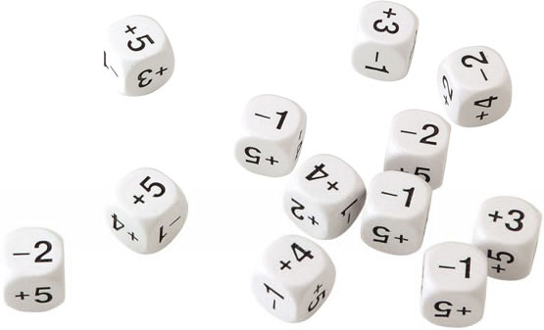


- Resuelve los interrogantes que se te plantean a continuación.
- Señala el número mayor : -6 ; 4 ; 2
- Señala el número menor : 5; - 7 , 3
- Rodea los números mayores que - 3 : 1; - 8; - 3; 8
- Escribe el anterior y el posterior de la siguiente lista de números:

Anterior | Número | Posterior
 | 2
 | -5
 | 5
 | 0
 | -78
 | 4
 | 1

- Escribe donde corresponda mayor que [>], menor que [<], o igual que [=]

- -2 _____ 2
- -5 _____ 6
- 6 _____ 5
- 9 ____ - 2
- 1 _____ - 8
- - 4 _____ 5
- 9 _____ 4
- 5 _____8

- Continua la serie, es decir que número sigue

- -7, - 8, - 9, ___________
- - 1 , 0, 1, __________
- 7, 14, 21,___________

- Identifica los polígonos que hay en este grafico y la cantidad de cada uno.
Nombre del polígonoCantidad



- Escribe el área de los polígonos que aparecen en la ilustración.
Identifica las figuras y di cual es el área. | 

